Приобщение дошкольников к труду –

как фактор становления личности ребенка.

Дайте детям радость труда.

Эту радость ему несут успех, осознание своей умелости

и значимости выполняемой работы,

возможность доставлять радость другим.

В.А. Сухомлинский
На современном этапе вопросы трудового воспитания дошкольников являются актуальными в воспитательно-образовательном процессе. Все чаще мы можем видеть, как ребенок отказывается выполнять поручения родителей. Детям стало интереснее проводить время за телефонами и компьютерами, нежели заниматься поливом растений, подражать взрослым в уборке, готовке и т. п. Современные родители дошколят огромное внимание уделяют их умственному развитию, подготовке к школе и совсем не придают значения трудовому воспитанию в развитии ребенка. В последнее время часто приходится слышать от родителей, что детей сложно приучить навыкам самообслуживания, малыши ленятся, а сами родители и бабушки с дедушками берут на себя эти функции, все делая за ребенка. Возникают трудности в привлечении детей к уборке игрушек, поддержании чистоты и порядка в комнате и т.п.
Наша задача воспитывать у современного поколения детей положительное отношение к труду, умение и желание доводить начатое дело до конца, поощрять инициативу в оказании помощи взрослым и сверстникам. Как известно, интерес к труду, необходимые трудовые навыки и личностные качества закладываются с детства.
Наряду с обычными формами работы с детьми и родителями по трудовому воспитанию в нашем детском саду мы используем и нетрадиционные. Недавно прошло очень интересное занятие по приобщению старших дошкольников к труду. Тема занятия "Вкусное печенье всем на угощенье!" Дети познакомились с правилами приготовления печенья. Сначала тщательно вымыли руки, надели фартуки, одноразовые шапочки. Воспитатель Новикова Н.Е. замесила тесто, а ребята подсказывали алгоритм последовательности, используя картинки-схемы. Затем выполнили разминочную пальчиковую гимнастику и принялись дружно раскатывать песочное тесто скалкой. А как интересно было вырезать фигурки с помощью формочек! Красивые самые разнообразные фигурки из теста были аккуратно выложены на противень. Пока печенье запекалось на кухне детского сада, ребята убрали свои рабочие места, накрыли стол. Необыкновенные ароматы нашего печенья разнеслись по всему детскому саду! А какое вкусное, приготовленное своими руками было это творенье! Ребята с большим удовольствием ели ароматное печенье с соком, да еще угостили других малышей и сотрудников. Юные поварята потрудились на славу!!!
Мы печенье налепили,
Кто, какое хочет.
Раскатали скалкой
Тесто на кружочки.
Вырезали формочкой
Звёзды и цветочки.
Испекли в духовке
Мы своё печенье,
Получилось вкусно,
Просто объеденье!
Вы старались, все трудились,
Печь печенье научились!
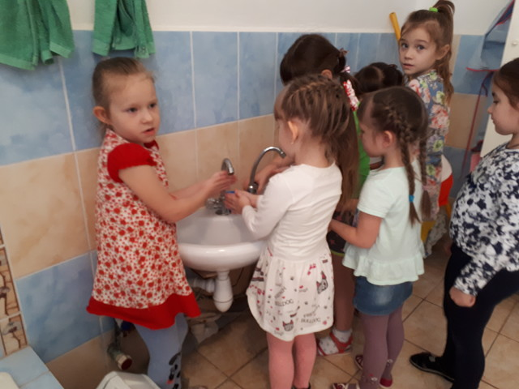
- 8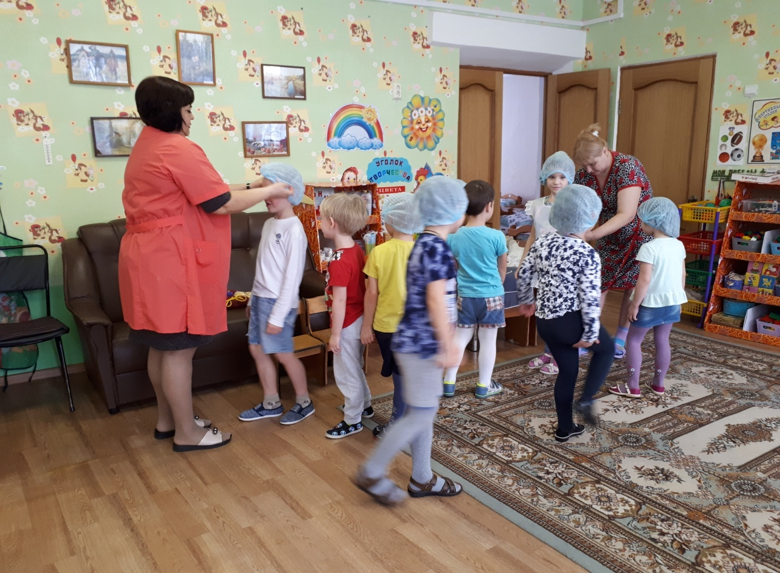

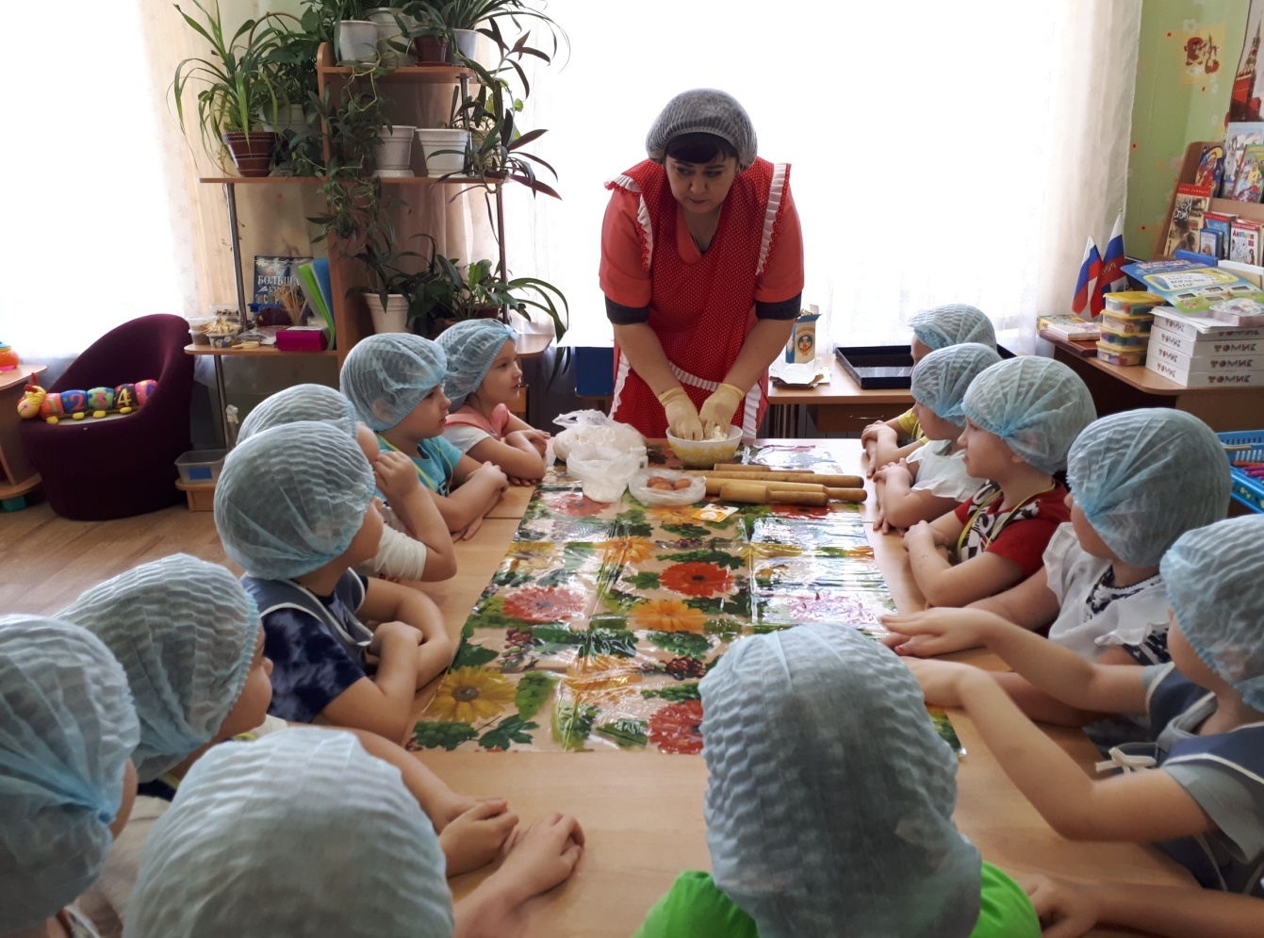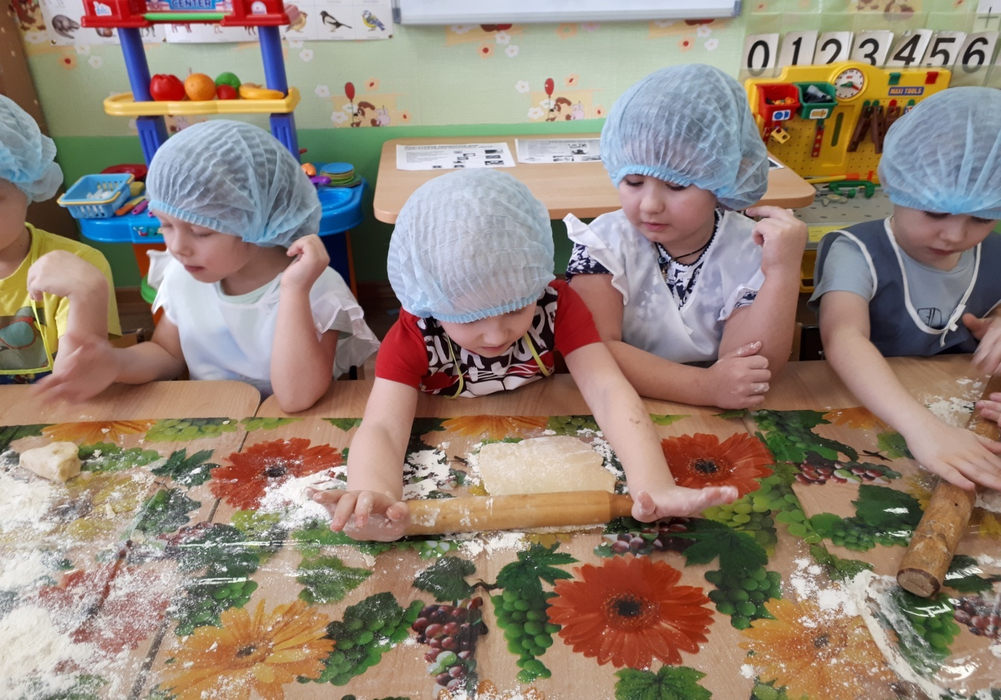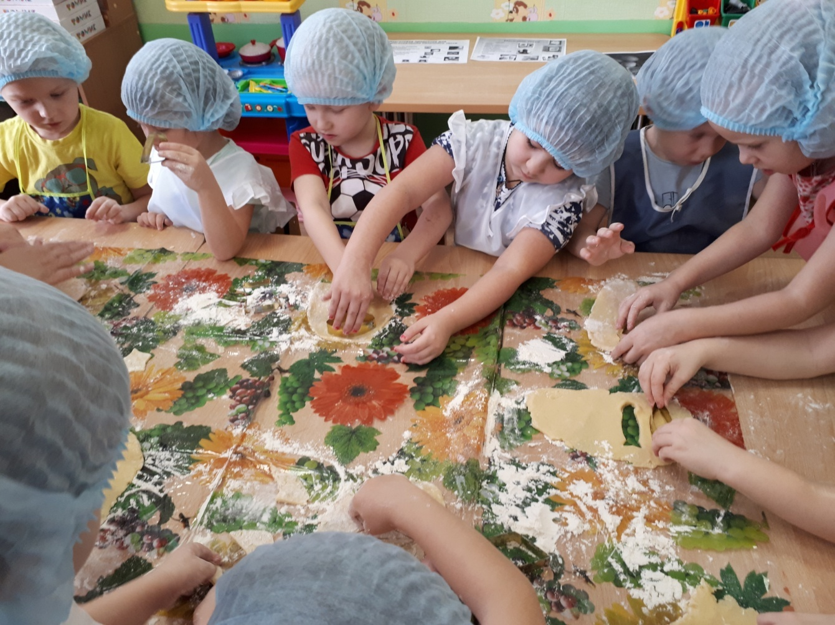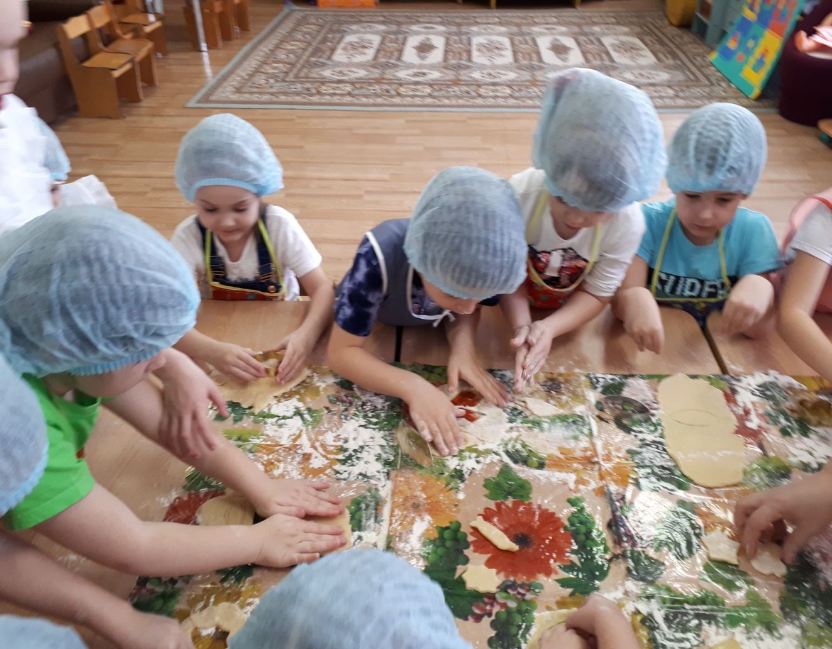
- 14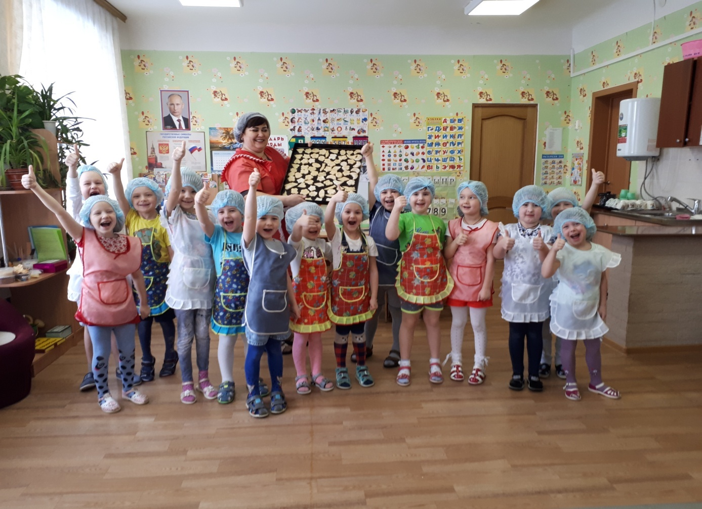

- 8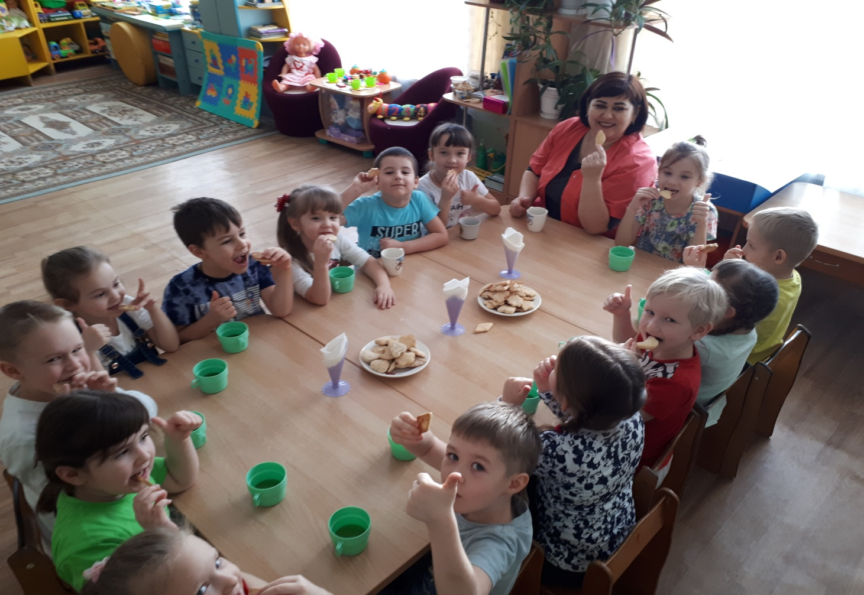

- 8

А подаренные шапочки и рассказы детей об этом занятии своим родителям сподвигли к новым интересным трудовым кулинарным достижениям. Дома ребята со своими старшими сестрами, братьями, бабушками, мамами пекли печенье, блины. О чем с большим восторгом рассказывали как родители, так и сами дети! 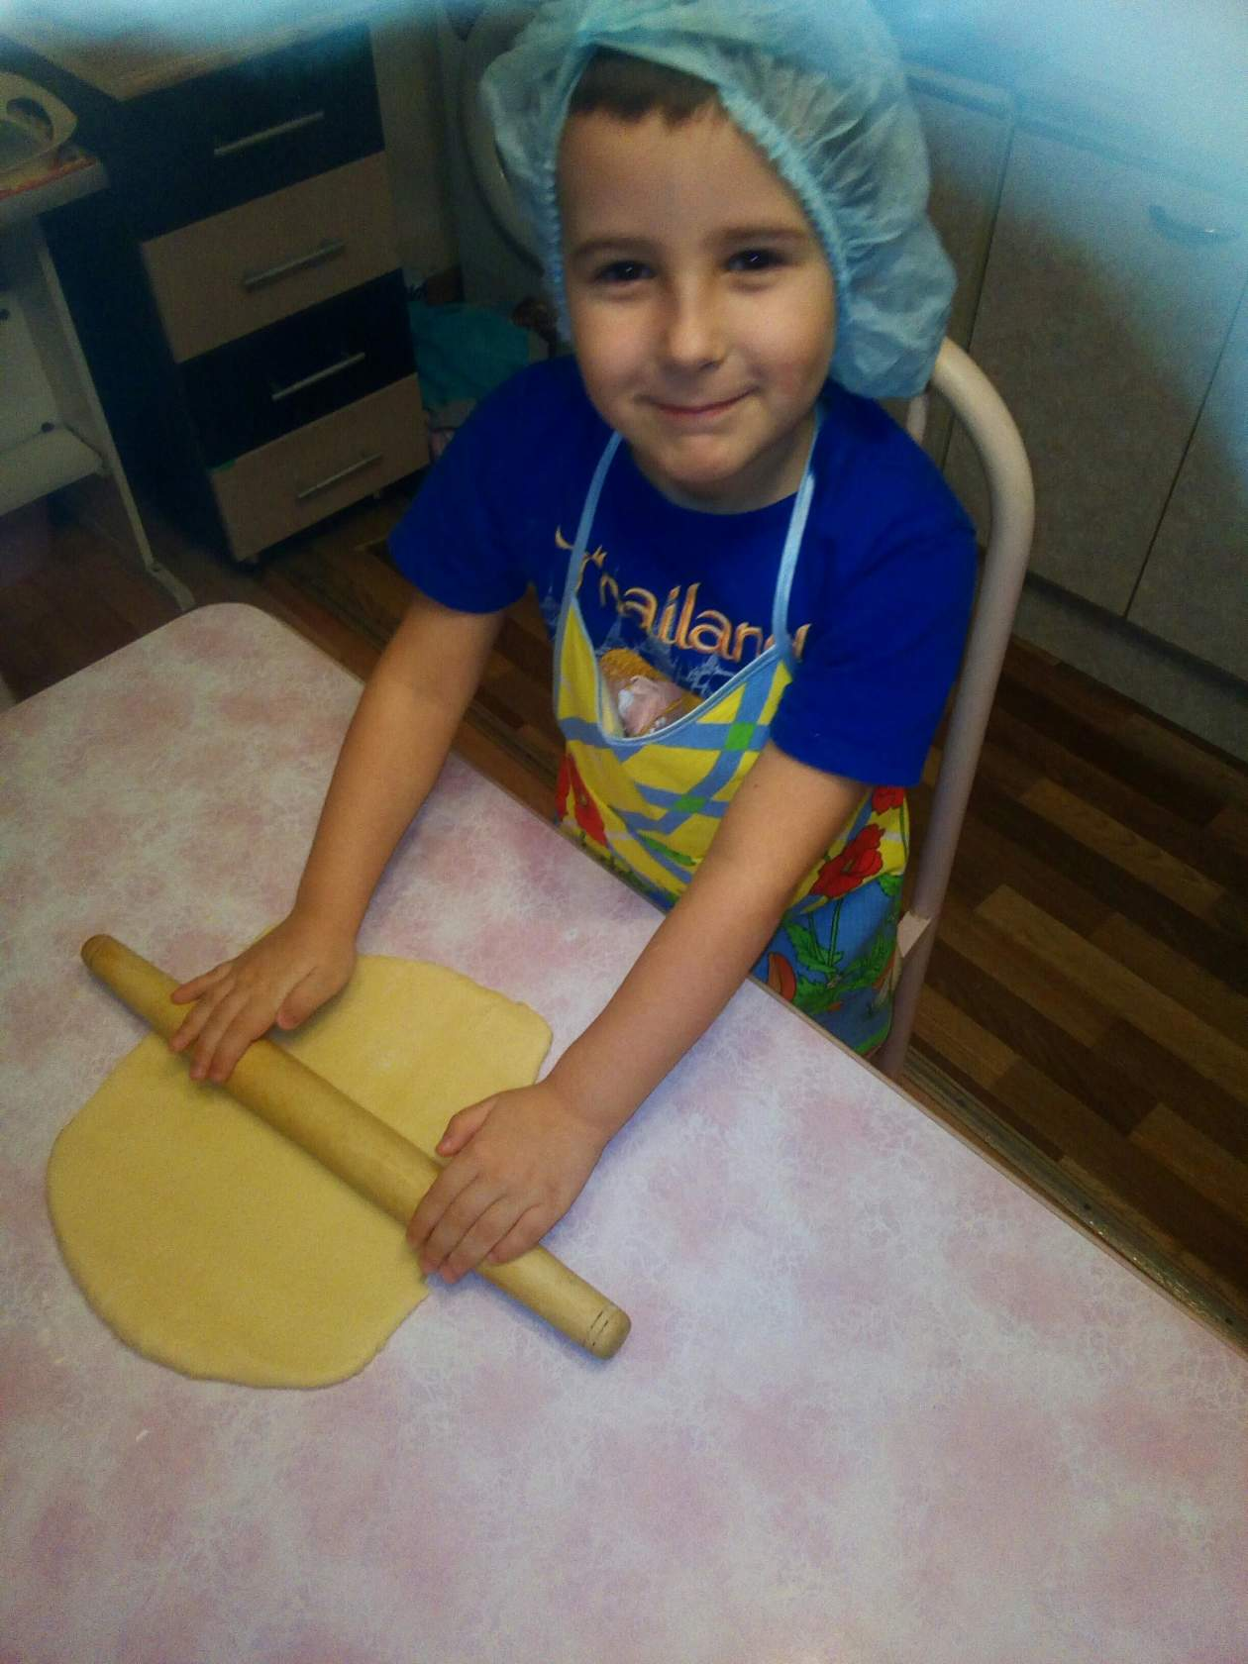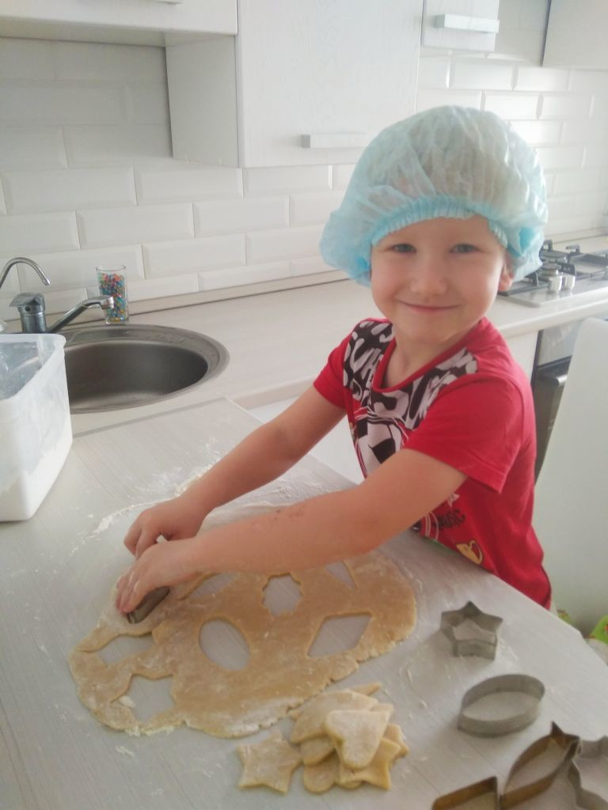
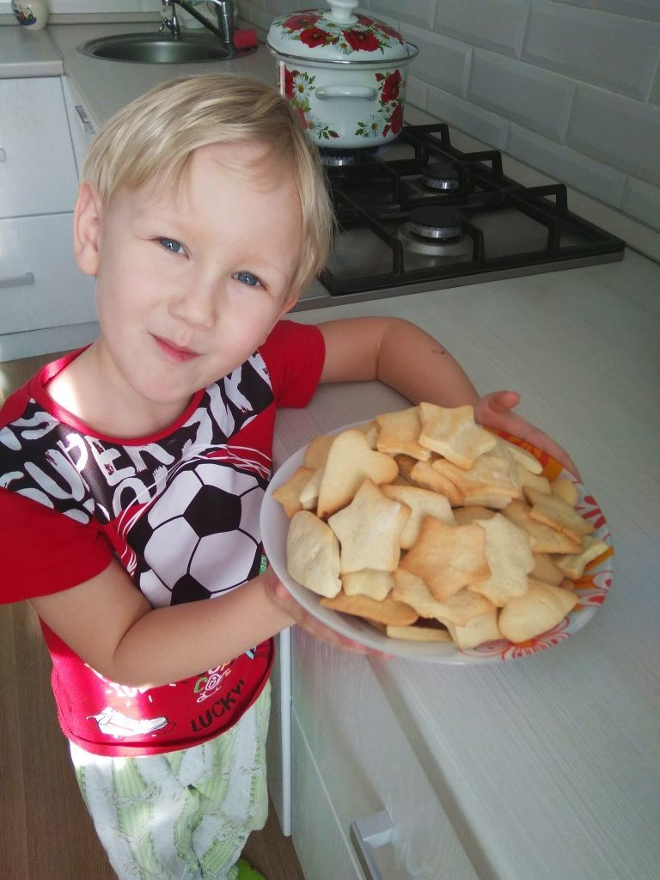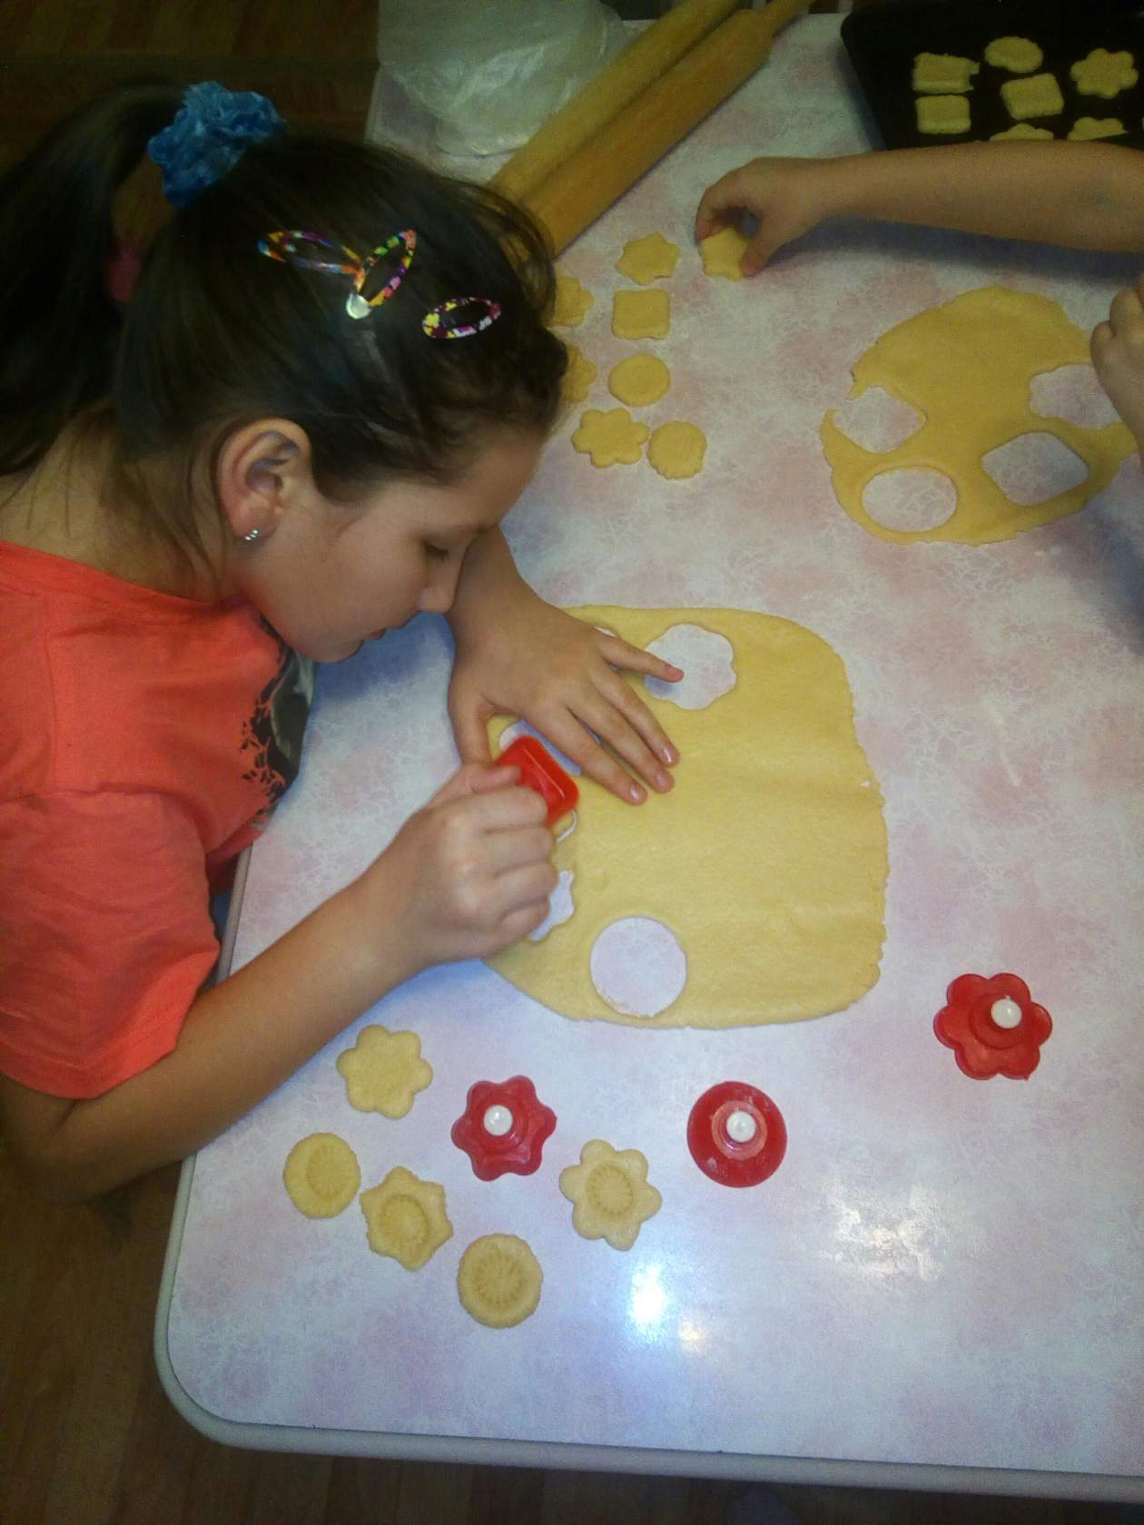
Автор: Новикова Наталия Евгеньевна, воспитатель высшей квалификационной категории МКДОУ «Детский сад № 5» г. Поворино, Воронежской области.

Приложение

Конспект НОД по приобщению детей к труду
в старшей группе.

Тема: Вкусное печенье всем на угощенье.

Программное содержание. Познакомить детей с электрическими приборами,
Оборудование. Электрические приборы (блендер, духовка), разделочны
Цель: формировать у воспитанников знания о правилах приготовления печенья.
Задачи: познакомить с процессом приготовления песочного печенья: замешивать тесто, формировать форму печенья.
Развивать у детей интерес к приготовлению пищи.
Закреплять приемы работы с тестом: раскатывание скалкой, вырезание фигурок с помощью формочек.
Формировать общественно значимые мотивы труда, умение работать аккуратно, старательно, дружно.
Воспитывать стремление добиваться результатов в труде, ответственно относиться к делу.
Обогащение словаря: тесто, противень, духовка, выпечка, скалка.
Материал: мука, яйца, соль, сахар, разрыхлитель для теста, ванилин, сито, сливочный маргарин, доски, лопатки, скалки, формочки для вырезывания печенья, миски с мукой, миска для замешивания теста; фартуки, одноразовые шапочки, косынки, противень, калька – бумага для выпекания.

Предварительная работа: Беседы на тему «Кухня и работа повара в детском саду»; «Мамы разные нужны, мамы всякие важны», «Как я помогаю дома маме». Дидактические игры: «Угадай профессию», «Найди предмет», «Кому что нужно для работы», «Угадай на вкус», «Сравни по форме», «Угадай по описанию», «Придумай узор для печенья», «Придумай форму печенья». Сюжетно- ролевые игры: «Кондитерский магазин», «Семья», «Дочки матери», «У нас гости», кафе «Вкусняшка». Рисование на темы: «Укрась печенье», «Все работы хороши». Экскурсия на кухню детского сада. Наблюдение за трудом повара. Наблюдение и посильная помощь родителям на кухне дома.
Ход занятия:
На столе лежат фартуки, колпаки, миска, ложка, противень, формочки, доски, скалки. Продукты лежат на другом столе и накрыты салфеткой.
Воспитатель подзывает детей к столу и спрашивает:
- Как вы думаете, чьи это вещи? Кто использует их в работе? Как вы думаете, для чего это лежит?
Давайте мы с вами на некоторое время станем поварятами и что-нибудь приготовим.
- Что мы будем готовить (печь)? (печенье). Кто из вас видел, наблюдал, как мама или бабушка что-нибудь печет?
- Давайте вспомним всю последовательность работы, орудия труда, предметы .
- Итак, что мы с вами задумали сделать? (печенье).
- А из чего мы будем делать? Какие продукты нам понадобятся? (маргарин, сахар, яйцо, мука, ванилин). Какие же продукты войдут в состав нашего печенья, а чтобы узнать вам надо будет отгадать загадки (дети находят продукты на столе).

1.Без этого продукта
Ребята, никуда
Чтобы испечь что – то
Всегда нужна… (Мука)
2. Нашёл шар, разбил его,
Увидел серебро и золото (Яйцо)
3.Белый, а не снег
Крупинками, а не соль
Сладок, а не конфета.
(Сахар)
- Белый он, как снег колючий
Как песок сухой, сыпучий.
Сладкий-сладкий, словно мёд,
Чай с ним часто мама пьёт. ( Сахар)

4. Чтобы тесто пышным было,
Мама в смесь ту положила
Белый, горький порошок,
Ты не ешь его дружок (Сода или разрыхлитель)
6.В народе говорят
Им кашу не испортишь (Масло или сливочный маргарин)
7. Меня одну не едят,
А без меня мало едят. (Соль)

Воспитатель: Прежде, чем приступить к замешиванию теста, мы рассмотрим картинки – схемы, то есть посмотрим последовательность действий, что зачем мы будем выполнять.
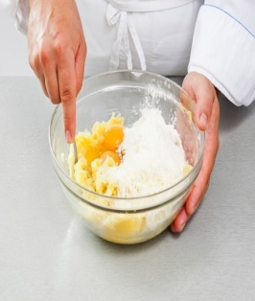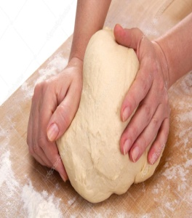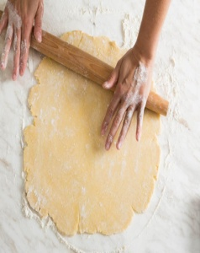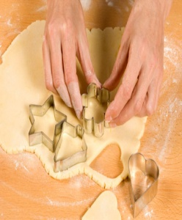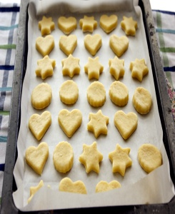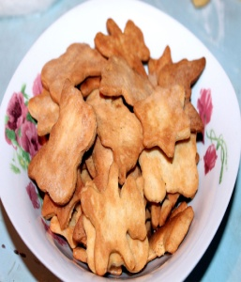
Картинки-схемы вывешиваются на доске.
1. Отправим в миску размягченное сливочное масло или же сливочный маргарин.
2. Добавим к нему нужное количество сахарного песка, соли, соды.
3. Добавляем туда же три куриных яйца. Смешиваем еще раз.
4. Просеиваем пшеничную муку через мелкое сито.
5. Замешиваем тесто, добавляя в него постепенно просеянную пшеничную муку. Затем сформируем из него шар.
6.Раскатываем скалкой тесто.
7.Вырезаем формочками различные фигурки.
8.Выкладываем печенье на противень.

- Молодцы. А теперь я предлагаю приступить к процессу приготовления печенья. Давайте, я буду вашим шеф-поваром, буду вам подсказывать то, что делать.
- Прежде, чем идти на кухню, что нужно сделать? (помыть руки). Помыли, теперь наденем фартуки, косынки, колпаки. Теперь вы настоящие поварята!

Воспитатель: Что бы пальчики наши хорошо работали, нам нужно с вами хорошо их размять.

Пальчиковая игра «Дружные пальчики»
Муку в тесто замесили.
А из теста мы слепили:
Пирожки и плюшки,
Сдобные ватрушки,
Булочки и калачи.
Все мы испечем в печи. Очень вкусно!
Воспитатель вместе с детьми замешивает песочное тесто с помощью картинок - схем.
- Тесто готово. Выложим его на доску. Разделим на несколько колобков,
- Попробуйте, потрогайте какое тесто?
Дети: Мягкое.
- Давайте его помнем.

Тесто, тесто, мнем, мнем.
Тесто, тесто, жмем, жмем.
По ладошке покатаем
И на досочке прижмем.
Тесто, тесто, шлеп, шлеп,
Тесто, тесто тук, тук
Дружно делаем печенье.
Не жалеем наших рук!

(Дети мнут, перекладывают тесто из руки в руку, кладут на дощечку для лепки и расплющивают)
Воспитатель: Раскатываем с помощью скалки тесто. Какое бывает печенье по форме?
Дети: Круглое, квадратное. Зверушки, грибочки
Воспитатель: Посмотрите, какие у нас формочки, выбираем понравившуюся формочку, прикладываем, придавливаем. То, что осталось вокруг, убираем в сторону. Снимаем нашу формочку.
Вот и получилось у нас печенье!
- После этого осторожно перекладываем тесто на лист для выпекания - кальку.
-Посмотрите, сколько много печенья мы с вами сделали. Сейчас мы отнесем их на кухню и попросим повара помочь нам испечь печенье. Затем угостим всех гостей и ребят.
Помощник воспитателя относит противень с печеньем на кухню.
Подведение итогов.
Воспитатель: А теперь давайте вспомним, что сегодня делали?
Дети: Замешивали тесто и вырезывали формочкой печенье.
Воспитатель: Из чего мы готовили печенье?
Дети: Из теста.
Воспитатель: Из чего готовили тесто?
Дети: Из муки, сахара, соли, соды, яиц, масла.
Воспитатель: Молодцы! Вы все сегодня хорошо потрудились, и я думаю, что у нас получилось вкусное печенье.
- А сейчас надо убрать наши рабочие места и накрыть столы для чаепития.
Дети с воспитателем и помощником воспитателя убирают в группе, готовятся к чаепитию.
Помощник воспитателя приносит из кухни готовые печенья.
Воспитатель: Вы старались, все трудились,
Печь сегодня научились.
А теперь пора к столу,
Отведать вкусное печенье.
И знаем мы, понравится
Всем наше угощение!

Дети тоже подводят итог стихотворениями:
1. Вместе тесто замесили,
Раскатывали в лепешку,
Мы печенье налепили,
Кто какое хочет.
2. Раскатали скалкой
Тесто на кружочки,
Вырезали формочкой
Звёзды и цветочки.
3. Испекли в духовке
Мы своё печенье,
Получилось вкусно,
Просто объеденье!
Дети пьют чай с готовым печеньем.

